# **【GAD翻译馆】魔幻作品《实验》制作过程分享**

链接：<http://gad.qq.com/article/detail/42555>

**本文作者：FahmiFauzi。**

**原文地址：<https://www.3dtotal.com/tutorial/2489-tutorial-the-experiment-photoshop-by-fahmi-fauzi-tutorial-2d-digital-painting-fantasy-magic-anime-manga>**

**在这个以实验为主题的教程中，我将给大家展示我在绘图过程中的工作流程和思考过程。每当我做个人项目时，我都喜欢尝试一些新的风格，比如构图，颜色，甚至尝试一些别的软件来体验不同的功能以帮助我更好地设计以后作品。**

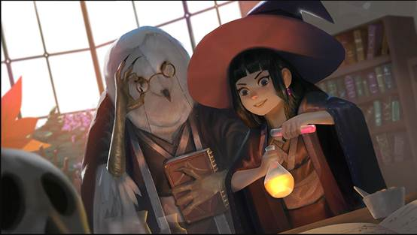

每次我开始画一幅插图时，我都会在脑海中选一个简单的单词作为主题。这次的主题则是“实验”。然后我将建立起可以强调这个主题的所有元素。

起初，我设定了一个关于年轻女巫的小故事，在她的实验室里，她的猫头鹰助手仔细观察着某些物质，试验该物质，预测结果。以下是作品《实验》的制作过程：

第1步：草图

我通常会从一张看上去超级混乱的草图开始，上面大多是一些粗略的笔触，但我仍然可以从中读取有用的信息，草图主要是用来看看大致上元素的放置合理与否。以前我这么做的时候可能会发现一些意外的收获，所以我会确定草图能否强调我想要的信息，如果我没有从最初的草图中“感受”到任何东西，我会推倒重来。

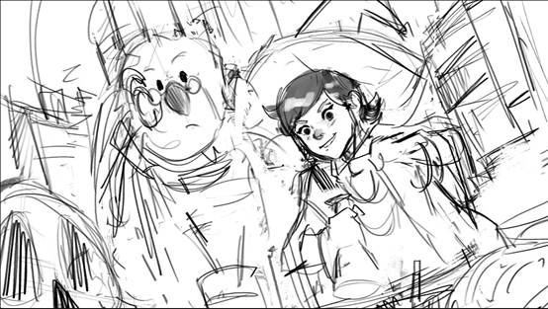

第2步：明度素描

我添加一些明度，并对光源的位置进行了两次实验-第一次在前方使用光源，第二次在后方使用光源。这两次试验的结果我都很满意。不过，我选择了前者，因为它更有趣，显得不那么“神秘”，这正是我所需要的。虽然第二种选择也可行，但它相比之下更加强烈且黑暗，不过你需要知道的是这只是我个人的艺术选择。

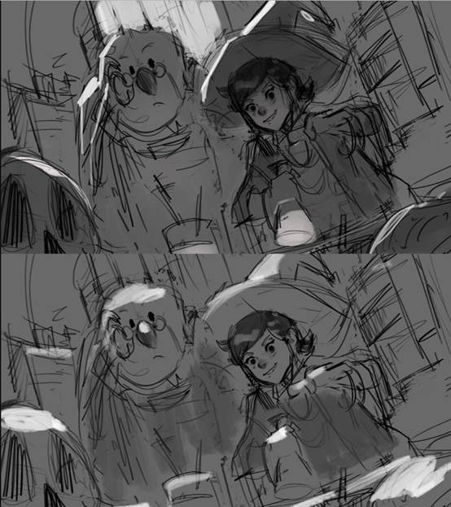

光源选择

第3步：灰度及清理

我唯一的目标是在这个阶段清理多余的线条然后确定主要的形状线条。在这一步，我尽量不过度渲染它们。我总是喜欢在着色和渲染阶段为接下来的步骤留下一点空间。经过一些清理后，我将猫头鹰，女巫，背景和前景分隔成独立的图层，这样一来可以使得之后调整和绘画阶段变得轻松。

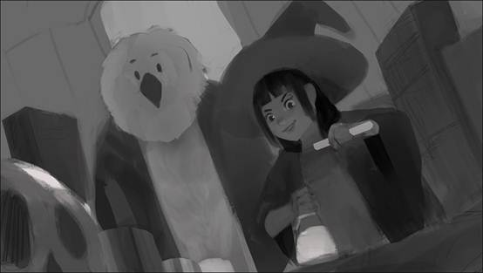

第4步：着色

我通过给以上人物创建新图层，从而着色，将其设置为“柔光”混合模式，并开始着色。在这一点上尽量不要使用高度饱和的颜色，因为如果你这样做，之后就不会有其他颜色出现的空间了。除柔光之外，我有时还会使用正片叠底，叠加和强光混合模式作为着色层。

接下来我用明亮且饱和度高的颜色给瓶子着色以强调这件作品的故事性，但它也是一个有用的视觉焦点。明亮的颜色往往与魔法或毒性有关。这是成为了更加强调故事的完美细节。

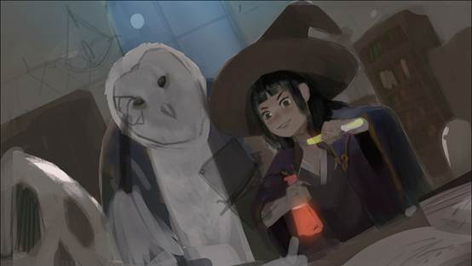

第5步：细节？细节！！！

在这一步，一切都很清晰，所以我合并了彩色和灰度图层。我给它们逐个添加细节。但是，我仍然不想给图上任何一切都添加好足够的细节，而是只是围绕着焦点。请注意，我开始在猫头鹰身上添加衣服，并将小细节添加到女巫的衣服上，这引导了观众的视线。在这个阶段，我还会分出更小的图层，例如手、帽子、瓶子等。这样我就可以在不破坏其他绘画图层的情况下修改它们。当我想添加某些新元素时，这个手段也很有用。

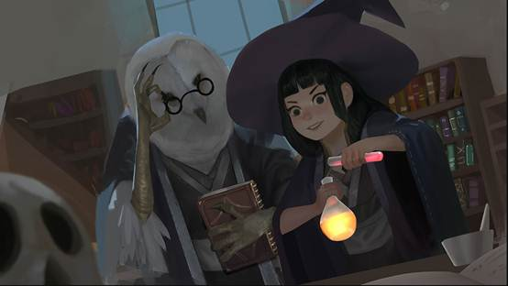

第6步：修改

正如我之前所说的，我总是留下一点空间来进行尝试一些新的东西，并借此改变每次我所画的画。回到上一步，看到整个图像，我意识到图像左侧的书架并不是很合适，所以我决定用一个窗户替换它，这意味着我可以添加一个漂亮的轮廓光来更好确定其中物体的形状。我还在该部分添加了一些花卉和草药，以变化构图，改变人物大小同时调整背景。

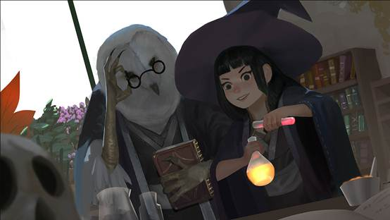

第7步：照明和收尾工作

现在，为了让整幅画更具戏剧性和活力，我添加了从瓶子辐射到环境中的发光效果。它也可以用作补色，因为整个图像以冷色调为主，所以它有助于平衡整体图像。当画作的完成度到80%左右时我一般就会开始做这一步了。我也模糊了背景，以增加中景的可读性。

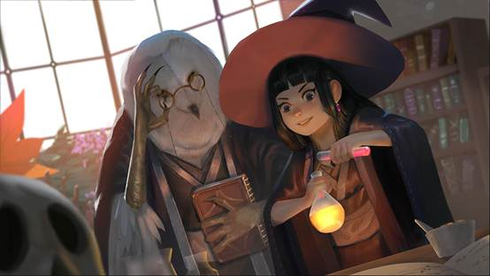

第8步：在新图层上添加光线

要添加光线而不破坏已经画好的图层，我会在其他所有图层上创建一个新图层。将这个新图层的混合模式设定为线性减淡并且不选中透明度形状图层，然后我使用之前决定好了的颜色，但是不要使用鲜艳的颜色，因为它会过度曝光整个图像。

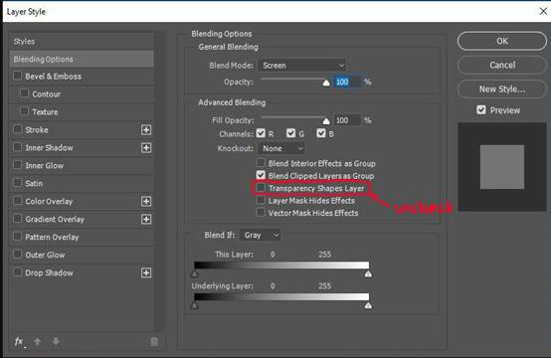

重要提示：颜色校正

使用现代图像处理软件，只需几次点击即可轻松修复或甚至彻底改变绘画颜色的特定部分。在Photoshop中，我通常多次使用调整图层功能来帮助改善图像。你可以在图层面板的底部找到它们，或者直接进入图层>新建调整图层。

从这些图层调整选项中，我最喜欢的是**SelectiveColor**。这是一个很有用的功能，可以更改图像中的特定颜色组。例如，如果选择红色，它会改变图像中接近红色的任何颜色。您可以使用其他颜色，如白色，绿色，黄色等进行尝试。

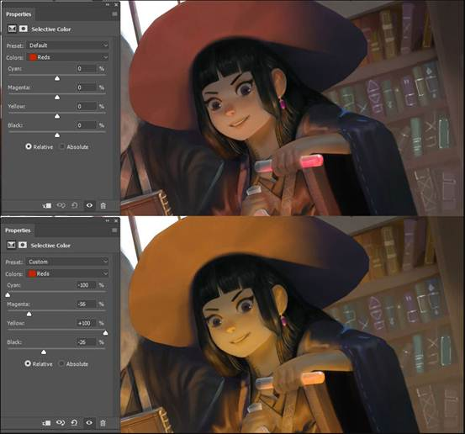

使用**SelectiveColor**前（上图）和后（下图）